C++ 泛型向量类层次结构设计与实现
2024年10月30日

1 项目概述

1.1 项目内容及要求
本项目旨在设计并实现一个C++泛型向量类的层次结构，包括抽象向量类模板及其派生类。具体要求如下：1. 抽象向量类模板数据成员设计：设计用于存储向量元素的动态数组指针、当前元素数量和容量等数据成员。成员函数设计：包括常规操作函数（如添加、删除、访问元素）以及虚函数和纯虚函数，以支持多态性。2. 派生向量类模板定义纯虚函数：在派生类中实现抽象基类中的纯虚函数，针对具体数据类型（如整数、双精度浮点数）进行实现。设计测试用例：单独测试派生类的功能，包括异常处理，确保类的健壮性和正确性。3. 派生字符串类定义纯虚函数：在派生字符串类中实现基类的纯虚函数，针对字符串类型进行特化。设计测试用例：单独测试派生字符串类的功能，包括异常处理，验证类的稳定性。4. 联合测试设计测试用例，对两个派生类进行联合测试，以展示动态多态性的应用效果，确保基类指针能够正确调用派生类的函数。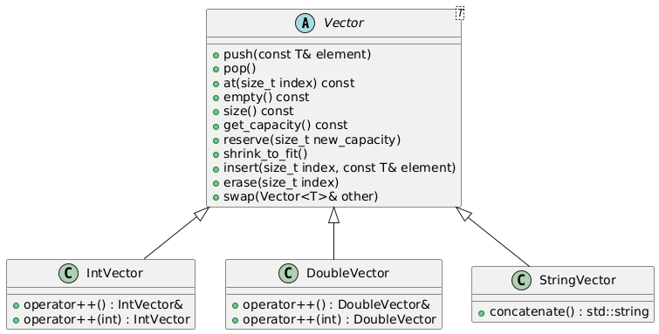
使用 PlantUML生成的类图

1.2 研究人员及分工
序号 | 学号 | 姓名 | 角色及具体贡献
1 | 23122678 | 刘家齐 | 字符串向量类StringVector的实现及测试，联合测试设计与实现，整体协同，报告撰写
2 | 23122679 | 王云天 | 抽象向量类模板的实现，整数向量类IntVector、双精度向量类DoubleVector的设计
3 | 23122677 | 施宇哲 | 整数向量类IntVector的实现及测试
4 | 23122669 | 杨李泽 | 双精度向量类DoubleVector的实现及测试

2 Vector类的设计

2.1 数据成员设计
抽象基类 Vector<T> 的主要数据成员设计如下：
- T* data：指向动态分配的数组，用于存储向量元素。
- size_t size：当前向量中元素的数量。
- size_t capacity：向量的容量，即动态数组的大小。

2.2 成员函数（友元函数）原型设计
抽象基类 Vector<T> 的成员函数设计如下：
- 构造函数与析构函数
Vector()：默认构造函数，初始化向量的大小和容量。
virtual ~Vector()：虚析构函数，负责释放动态分配的内存。
- 基本操作
virtual void push(const T& element) = 0：纯虚函数，向向量末尾添加一个元素。
virtual T pop() = 0：纯虚函数，移除并返回向量的最后一个元素。
virtual T& at(size_t index) const = 0：纯虚函数，根据索引访问指定位置的元素。
bool empty() const：判断向量是否为空。
size_t size() const：返回向量中元素的数量。
size_t get_capacity() const：返回向量的容量。
- 高级功能
void reserve(size_t new_capacity)：预留向量的容量，以减少内存重新分配的次数。
void shrink_to_fit()：缩减向量的容量至适合当前元素数量，释放多余的内存。
void insert(size_t index, const T& element)：在指定位置插入一个元素。
void erase(size_t index)：删除指定位置的元素。
void swap(Vector<T>& other)：交换两个向量的内容。
- 友元函数
friend std::ostream& operator<<(std::ostream& os, const Vector<T>& vec)：重载输出运算符，用于输出向量的内容。

2.3 派生类的详细说明
在 Vector<T> 基类的基础上，设计了三个具体的派生类：IntVector、DoubleVector 和 StringVector，分别用于处理 int、double 和 std::string 类型的数据。这些派生类不仅实现了基类中定义的纯虚函数，还根据各自的数据类型添加了特有的功能。

2.3.1 IntVector 类
IntVector 是 Vector<int> 的派生类，专门用于处理整数类型的数据。其主要特点和功能包括：
- 成员函数实现
void push(const int& element)：向整数向量末尾添加一个新的整数元素。
int pop()：移除并返回整数向量的最后一个元素。如果向量为空，则抛出 std::out_of_range 异常。
int& at(size_t index) const：根据索引访问整数向量中的元素。如果索引越界，则抛出 std::out_of_range 异常。
- 运算符重载
IntVector& operator++()（前置递增）：将向量中每个整数元素递增1。
IntVector operator++(int)（后置递增）：将向量中每个整数元素递增1，但返回递增前的向量状态。

2.3.2 DoubleVector 类
DoubleVector 是 Vector<double> 的派生类，专门用于处理双精度浮点数类型的数据。其主要特点和功能包括：
- 成员函数实现
void push(const double& element)：向双精度浮点数向量末尾添加一个新的元素。
double pop()：移除并返回双精度浮点数向量的最后一个元素。如果向量为空，则抛出 std::out_of_range 异常。
double& at(size_t index) const：根据索引访问双精度浮点数向量中的元素。如果索引越界，则抛出 std::out_of_range 异常。
- 运算符重载
DoubleVector& operator++()（前置递增）：将向量中每个双精度浮点数元素递增1.0。
DoubleVector operator++(int)（后置递增）：将向量中每个双精度浮点数元素递增1.0，但返回递增前的向量状态。

2.3.3 StringVector 类
StringVector 是 Vector<std::string> 的派生类，专门用于处理字符串类型的数据。其主要特点和功能包括：
- 成员函数实现
void push(const std::string& element)：向字符串向量末尾添加一个新的字符串元素。
std::string pop()：移除并返回字符串向量的最后一个元素。如果向量为空，则抛出 std::out_of_range 异常。
std::string& at(size_t index) const：根据索引访问字符串向量中的元素。如果索引越界，则抛出 std::out_of_range 异常。
- 特有功能
std::string concatenate() const：将向量中的所有字符串元素拼接成一个完整的字符串，并返回该字符串。

3 测试情况

3.1 测试样例设计

3.1.1 基本功能测试
- IntVector 测试
添加元素：向 IntVector 添加整数元素 11, 45, 14。
移除元素：依次移除最后一个元素，验证返回值是否正确。
访问元素：通过 at(1) 访问第二个元素，验证是否为 45。
检查向量状态：调用 empty() 检查向量是否为空，调用 size() 和 get_capacity() 检查大小和容量。
- DoubleVector 测试
添加元素：向 DoubleVector 添加双精度浮点数 1.1, 2.2, 3.3。
移除元素：依次移除最后一个元素，验证返回值是否正确。
访问元素：通过 at(0) 访问第一个元素，验证是否为 1.1。
检查向量状态：调用 empty()、size() 和 get_capacity()。
- StringVector 测试
添加元素：向 StringVector 添加字符串 "Manba", " ", "Out", "!"。
移除元素：依次移除最后一个元素，验证返回值是否正确。
访问元素：通过 at(1) 访问第二个元素，验证是否为 " "。
检查向量状态：调用 empty()、size() 和 get_capacity()。
拼接字符串：调用 concatenate()，验证结果是否为 "Manba Out!"。

3.1.2 可靠性测试
- 越界访问测试
在 IntVector 中，尝试访问索引 3（超出范围），验证是否抛出 std::out_of_range 异常。
在 DoubleVector 中，尝试访问索引 3（超出范围），验证异常处理。
在 StringVector 中，尝试访问索引 4（超出范围），验证异常处理。
- 从空向量中移除元素
在空的 IntVector、DoubleVector 和 StringVector 中，尝试调用 pop()，验证是否抛出相应的异常。
- 异常处理测试
使用 try-catch 块捕获并处理上述异常，确保程序不会因未处理的异常而崩溃。

3.1.3 其他测试
- 容量管理测试
在 IntVector 中，调用 reserve(10)，验证容量是否正确增加。
在 IntVector 中，调用 shrink_to_fit()，验证容量是否缩减至当前大小。
- 插入与删除测试
在 IntVector 中，调用 insert(2, 99)，在索引 2 插入元素 99，验证向量内容。
调用 insert(1, 2, 55)，在索引 1 插入两个 55，验证向量内容。
调用 erase(3)，删除索引 3 的元素，验证向量内容。
调用 erase(1, 2)，删除索引 1 和 2 的元素，验证向量内容。
- 交换内容测试
创建另一个 IntVector，添加元素 100 和 200。
调用 swap() 交换两个向量的内容，确保交换后向量内容符合预期。
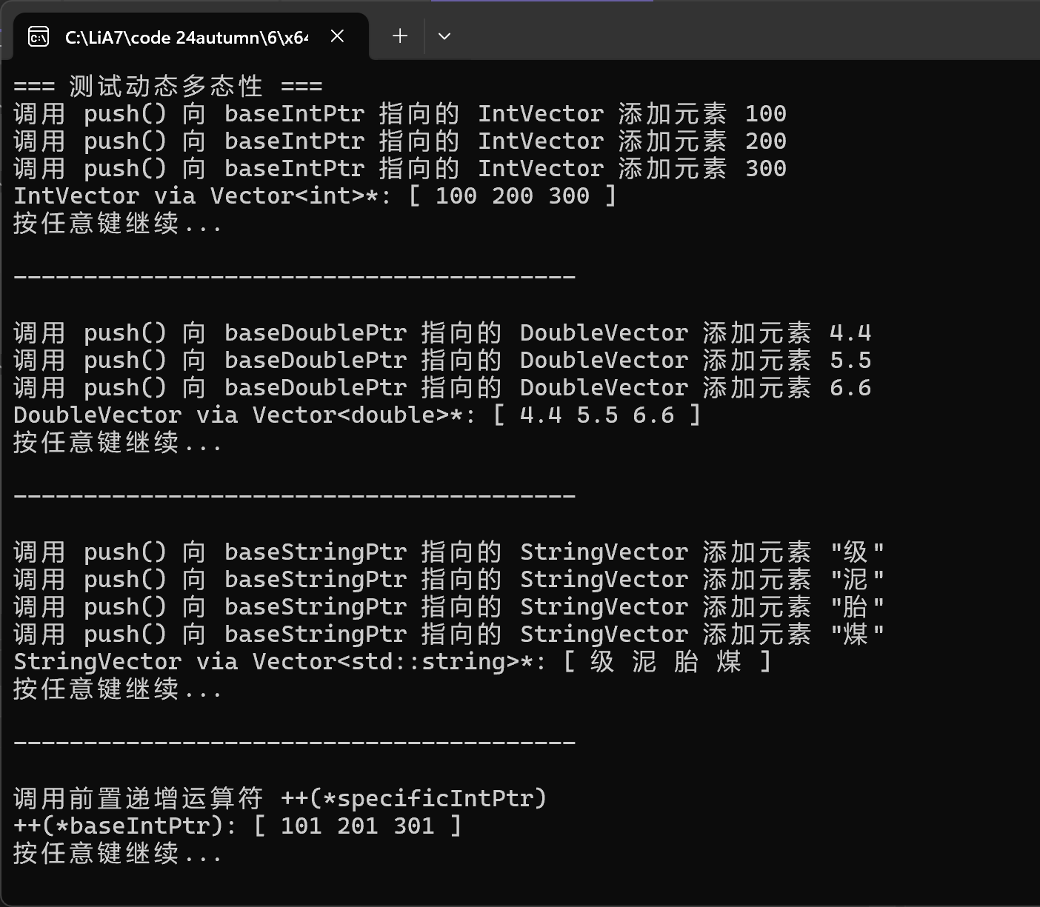
部分测试例图

3.2 测试结果对程序的改进情况
通过测试，我们确认了各项功能的正确性和程序的稳定性，并进行了以下改进：
- 内存管理优化
引入 reserve() 函数，提前预留足够的容量，减少内存重新分配次数，提高性能。
- 异常处理增强
在 at() 和 pop() 函数中添加索引和状态检查，抛出 std::out_of_range 异常，增强了程序的鲁棒性。
- 运算符重载完善
完善了前置和后置递增运算符的实现，使 IntVector 和 DoubleVector 类的操作更加灵活。

4 项目总结
本项目通过设计和实现一个C++泛型向量类的层次结构，深入理解了面向对象编程的核心概念，包括抽象类、继承、多态以及模板编程。通过抽象基类 Vector<T> 的设计，实现了高度可扩展的向量类，使得新增不同类型的数据向量变得简便。
在实现过程中，项目充分利用了C++的异常处理机制，确保程序在面对各种错误情况时的稳定性和健壮性。运算符重载的应用不仅提升了类的易用性，还增强了代码的可读性和表达力。
通过全面的测试与验证，项目确保了各项功能的正确性和可靠性。测试过程中设计的异常处理机制提高了程序的鲁棒性，而运算符重载和高级功能的实现则提升了类的实用性和用户体验。
总体而言，本项目不仅巩固了C++编程的基础知识，还提升了面向对象设计和问题解决的能力，为今后的软件开发打下了坚实的基础。
5 附录
项目github地址：CloukyW/AbstractTemplate

